希腊字母读音表
2007-12-03 12:18
开篇辞：早就想找这样的资源了……
腊字母在现代已经超越了希腊民族的局限而成为了国际性的符号(自然科学的、社会科学的)，尤其在土木工程，材料学、土力学、水力学及相应设计课程里作为科学符号多而杂，初学者很难对其读音和书写准确掌握，所以本文编辑了希腊字母有关历史和读音、书写，以便初学和自学者在掌握这些符号的基本读写后尽快能熟悉其在专业中的意义！
一：希腊字母表
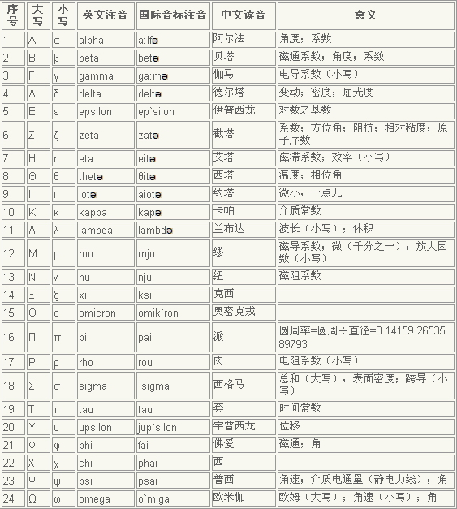
二：有关希腊语
希腊语是印欧语系独立的一支，作为古希腊文明的载体，作为文学、哲学、科学、宗教等众多领域使用的语言，它的灿烂光辉举世罕见。古希腊语是极少数至今仍然在世界范围内被学习和使用的古典语言之一。
“希腊”的中文名字不是来自英语Greece，而是来自Hellas这个诗歌语汇。此举与希腊这个艺术的国度是多么相称啊！讲希腊语的民族在大约4000年前从巴尔干半岛来到希腊半岛及附近地区。他们的语言分化为4种方言:伊奥里亚、爱奥尼亚、阿卡迪亚-塞浦路斯和多利安方言。著名的《荷马史诗》——《伊利亚特》和《奥德赛》是大约公元前9世纪的作品，使用的是爱奥尼亚方言。由爱奥尼亚方言发展为雅典语——古希腊语的主要形式和共同语Koine的基础。《圣经》的《旧约全书》在公元前3-公元前2世纪译为Koine；《新约全书》则是直接用Koine写作的。信仰东正教的人们现在还在使用这种古典语言的《圣经》。
现在使用希腊语的国家包括希腊、塞浦路斯、意大利、阿尔巴尼亚、土耳其等，以希腊语为母语的人有1500多万。
我们对希腊字母并不陌生，数学、物理、生物、天文学等学科都广泛使用希腊字母。读过初中的人对“阿尔法”、“贝塔”、“伽玛”……早已耳熟能详。《新约》里， 神说：“我是阿拉法，我是俄梅嘎。我是始，我是终。”在希腊字母表里，第一个字母是“阿尔法”（阿拉法），代表开始；最后一个字母是“欧美噶”（俄梅嘎），代表终了。这正是《新约》用希腊语写作的痕迹。罗马帝国时代，希腊语是继拉丁语之后的第二语言。它在教育领域的地位至今仍然在欧美国家的大学里延续。
希腊字母并不神秘，就像阿拉伯文、俄文字母一样，只是符号不同，标音的性质是一样的。阿拉伯文没有元音字母。希腊字母是世界上最早的有元音的字母。俄文、新蒙文等使用的基里尔字母和格鲁吉亚语字母都是由希腊字母发展而来，学过俄文的人使用希腊字母会觉得似曾相识。希腊字母进入了许多语言的词汇中，如delta（三角洲）这个国际语汇就来自希腊字母Δ，因为Δ是三角形。
希腊字母原来有26个，大约在荷马时代减少了2个，雅典人的字母本来没有Η和Ω，是公元前403年增加的。那时定型的字母表一直使用到现在。全世界这么稳定而且悠久的文字是极少的。希腊文最早是从右向左横写，与阿拉伯文一致。之后有过向左与向右并存的情形，从右写到左，下一行有时不是从右端开始，而是从左端开始。玛雅铭文中这种行款很常见，甲骨文里也有这样的行款。最后，希腊文只使用从左到右一种行款，这是西方文字的书写习惯。

三：希腊字母的读音(根据读音人的民族与母语)规定：
其读音要分为：
1．在语言学内部讨论古代语言发音时的为引用希腊语发音而采取的语言学式的发音；
2．作为纯粹的科学符号的发音。
对于上述“1．”
我们可以采用这样的标准。大家知道，希腊字母名称的拉丁转写法实际上就是最接近于古希腊占统治地位的方言的字母读音的。其对应为:
α Α alpha /alpha/ h表示送气音，在古希腊语中尚没有音位/f/，所以/pha/的发音类似普通话的“趴”。
β Β beta /be:ta/ /e:/表示长元音，/e/的发音不是英语D.J.音标里的[e]，而类似K.K.音标里的/e/或者法语的/e/。/t/不送气，所以/ta/类似普通话“搭”而不是“他”。
γ Γ gamma /gam:a/ /m:/表示长辅音，即在发辅音时，其持阻阶段应该适当延长，然后再做除阻动作。
δ Δ delta /de:lta/
ε Ε epsilon /epsilo:n/ /o/的发音要比英国英语字母组合au的发音更闭一些。
ζ Ζ zeta /ze:ta, dze:ta/ /z, dz/浊的塞音或塞擦音。
η Η eta /e:ta/ 第一个音节为长音。
θ Θ theta /the:ta/ /th/表示送气音，t为齿化的(dentalised)塞音，而不是英语里的/t/，类似汉语里的t，但要更紧一些。
ι Ι iota /jo:ta，io:ta/
κ Κ kappa /kap:a/ /p:/表示长辅音，其描述类似/m:/，前一个p类似于英语里“失去爆破”或者汉语粤方言中的塞音韵尾/-p/，/k/不送气。
λ Λ lambda /lambda/
μ Μ my /my:/ /y:/是长元音，类似汉语的“淤”以及法语字母u单独存在时的发音。
ν Ν ny /ny:/
ξ Ξ xi /ksi:/
ο Ο omicron /omikro:n/ micron表示“小”，所以是“短o”的意思。
π Π pi /pi:/ /p/不送气，所以应该类似“逼”而不是“批”。
ρ Ρ rho /rho:/ /rh/实际上表示清化的擦颤音，这里打不出来，姑且用这个组合吧。据说捷克语里有，这就是为什么Dvorak被翻译为“德沃夏克”而不是“德沃拉克”的原因。据说古希腊语有两个颤音，一个是词头的擦颤音，一个是词尾的成音节的真正浊颤音，所以希腊字母标里有两个rho，一个只用在词头，一个只用在词尾。
σ Σ sigma /sigma/ /s/为齿化的，类似汉语的s-，而不是英语的[s]。与rho类似希腊字母表里也有两个sigma，一个在词头，一个在词尾，据说在词尾的也能成音节，会不会读得象汉语的“丝”一样就不得而知了。
τ Τ tau /tau,tay?/ 后面一部分得读音不得而知，/u/还是/y/？/t/不送气，所以应该类似“搭屋”/“搭淤”，而非“套”。
υ Υ ypsilon /y:psilo:n/ /y/类似汉语的“淤”而非“乌”，拉丁语里没有这个音，所以字母命名为 igraeca，即“希腊的i”的意思。与/i/部位相同，但是圆唇元音。
φ Φ phi /phi:/ /ph/表示送气音，所以应该类似“批”。
χ Χ chi /khi:/ c在古代拉丁语里的读音总是为/k/，/kh/为送气音。
ψ Ψ psi /psi:/
ω Ω omega /o:me:ga/ /o:/是长音，因为mega表示大的意思，即“大的o”
至于“2.”所指的“作为纯粹的科学符号的发音”，那就怎么方便怎么来了。跟英国人按英语发音读，跟法国人按法语发音读，等等。

四：希腊字母的书写
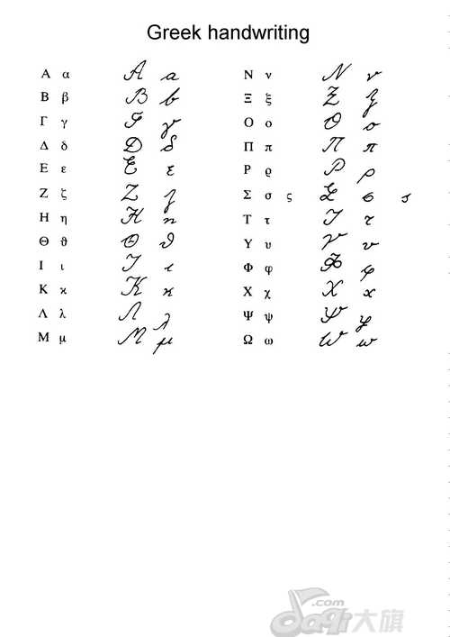
参考信息：北大中文论坛、大旗网、搜狐播客、土木工程辞典

